济宁市兖州区酒仙桥街道2022年政府信息公开工作年度报告
本报告由济宁市兖州区酒仙桥街道按照《中华人民共和国政府信息公开条例》（以下简称《条例》）和《中华人民共和国政府信息公开工作年度报告格式》（国办公开办函〔2021〕30号）要求编制。
本报告内容包括总体情况、主动公开政府信息情况、收到和处理政府信息公开申请情况、政府信息公开行政复议和行政诉讼情况、存在的主要问题及改进情况、其他需要报告的事项等六部分内容。
本报告所列数据的统计期限自2022年1月1日起至2022年12月31日止。本报告电子版可在“中国·兖州”政府门户网站（www.yanzhou.gov.cn）查阅或下载。如对本报告有疑问，请与济宁市兖州区酒仙桥街道办事处联系（地址： 济宁市兖州区酒仙桥北路4号，联系电话：0537-3335301）。
- 总体情况
2022年度，酒仙桥街道认真贯彻落实《中华人民共和国政府信息公开条例》及国家、省、市、区政务公开相关规定和有关决策，加强领导、统筹部署，不断完善公开制度，加强平台建设，增强公开能力，街道政府信息公开工作取得了明显成效。
- 主动公开信息数据
2022年全街道累计主动公开各类政府信息2611条。通过微信公众号“风景酒仙桥”公开信息2555条。通过“中国·兖州”政府门户网站政务公开栏目主动公开各类信息56条，其中包括镇街动态26条，规划计划4条，应急管理4条，组织管理4条，公开标准化规范化工作3条，民生实事项目落实及进展情况5条，其他信息10条。
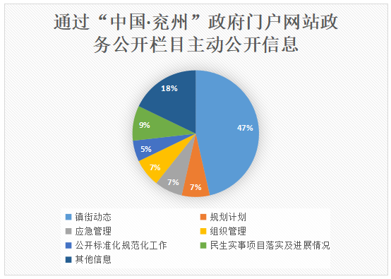
- 依申请公开方面
2022年度，未收到政府信息公开申请。保障依申请公开制度规范，全面提升依申请公开服务，畅通接收渠道，严格限期办理。
（三）严格政府信息管理
酒仙桥街道严格按照《中华人民共和国政府信息公开条例》的有关要求，完善政务公开工作机制。
健全公开制度，规范公开程序。加强组织领导，将政务公开工作与街道重点工作同部署、同要求、同落实。规范信息发布流程，严格按照“谁审查、谁负责，谁发布、谁负责，先审查、后发布”和“涉密信息不上网，上网信息不涉密”的原则，保障政府信息公开的规范性、准确性和权威性。
创新公开形式，增强公开能力。持续加强政务公开专区建设，优化政府信息查询、信息公开申请、办事咨询答复等服务。充实和完善微信公众号“风景酒仙桥”的公开内容，围绕群众关切的医疗、卫生、养老等热点，加强惠民政策宣传力度，进一步提高公众知晓率。
- 扩大政府信息公开平台建设
持续优化街道信息公开专栏建设，做好法定主动公开内容的规范、集中发布，提高政府网站服务水平。积极创新政务公开新载体、新形式，认真做好微信公众号“风景酒仙桥”的管理工作，明确审核、发布、宣传推广等环节的具体要求，及时公开街道的相关基本信息和日常工作动态。同时在为民服务大厅设立政务公开体验区和政府信息公开查阅点，拓宽公开渠道，保障公民、法人和其他组织能够方便、快捷的获取政府的公开信息。
- 加强组织领导
做好街道信息公开工作，成立政务公开工作领导小组，指定专人负责政府信息公开日常工作，严格信息发布管理制度。按照年初制定的政务公开工作培训计划，开展政务公开业务培训2次，进一步提高工作人员对政务公开工作的重视程度以及业务能力，为今后做好政务公开工作奠定基础。

- 主动公开政府信息情况
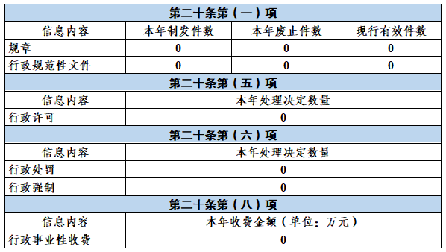

- 收到和处理政府信息公开申请情况
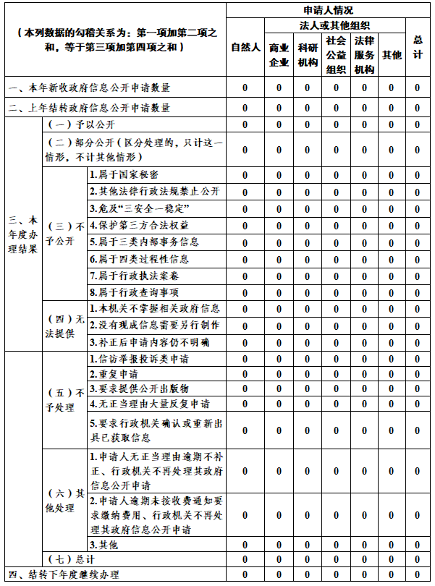

- 政府信息公开行政复议、行政诉讼情况
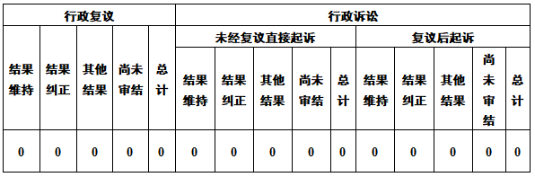
五、存在的主要问题及改进情况
（一）存在的主要问题
一是政府信息公开成效不明显。随着群众参与意识的不断提高，对政府信息的公开需求增多，标准提高，在公开过程中与群众期望还有一些差距。
二是专业能力仍需提升。工作人员对政府信息公开业务知识掌握程度不够，业务能力有待加强。
（二）改进措施
一是充实信息公开内容。明确政务信息公开的范围、内容和形式，将群众关心的热点、难点和焦点事项作为政府信息公开的主要内容，切实发挥好信息公开平台的桥梁作用。深入推进基层政务公开标准化规范化向农村和社区延伸，通过村、社区公开栏进行公开，进一步提高标准，满足群众需求。
二是持续开展业务培训。加大培训力度，定期组织开展政务公开专题培训，集中学习《中华人民共和国政府信息公开条例》、《山东省政府信息公开办法》等文件，让工作人员对政务公开工作有更系统化、规范化的认识，切实提升工作人员的业务水平。
六、其他需要报告的事项
（一）依据《政府公开信息处理费管理办法》收取信息处理费的情况：
2022年度未产生信息公开处理费。
（二）本行政机关落实上级年度政务公开工作要点情况：
一是加强组织领导。把政务公开工作纳入酒仙桥街道工作的重要内容，确保发布信息的及时、准确、安全；成立政务公开领导小组，明确相关责任，保障政务公开工作落实到位。二是积极回应社会关切。及时公开2022年为民十件实事的工作进展和落实情况；对群众和上级部门提出的问题或意见，及时研究，积极反馈，主动回应群众新期待，推进重点领域政务公开。
（三）本行政机关人大代表建议和政协提案办理结果公开情况：
2022年度酒仙桥街道未收到人大代表建议和政协提案。
（四）本行政机关年度政务公开工作创新情况：
利用为民服务大厅集中打造政务公开体验区，优化政务服务水平，方便群众、企业信息查询、办事咨询，提供一站式、个性化、方便快捷的权威信息服务。着力加强电话解答、现场解答等政策咨询渠道建设，及时发布需公开的信息和解决群众网上来访问题，取得了良好沟通效果。
（五）本行政机关政府信息公开工作年度报告数据统计需要说明的事项：
无。
- 本行政机关认为需要报告的其他事项：
无。
- 其他有关文件专门要求通过政府信息公开工作年度报告予以报告的事项：
无。

